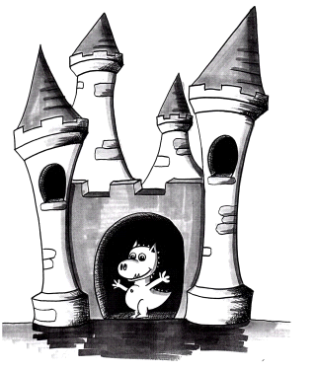

OGS Burg Hackenbroich

Gruppenstunde:
Unsere Gruppenstunde findet immer Freitag von 14.00 Uhr bis 14.55 Uhr mit den jeweiligen Bezugspersonen der Gruppe statt.

Inhalte der Gruppenstunde:

- Informationen für die Kinder/Abstimmungen/Neuerungen
- Spezielle Themen im Gruppengeschehen
- Wohlfühlrunde
- Geburtstagsfeier der Kinder
- Gruppenspiel

Ziele der Gruppenstunde:

- Verbesserung der ICH-Kompetenz
- Steigerung des Selbstwertgefühles
- Entwicklung eines Gemeinschaftsgefühls
- Persönlichkeitsentfaltung
- Wachsen an Grenzen
- Toleranz an sich und an anderen üben bis hin zur Akzeptanz
- Lernen Kritik auszuhalten und konstruktives Feedback zu geben
- Eigenen Wünsche und Interessen erkennen und vertreten
- Entscheidungsfindung und Einhaltung der Entscheidung
- Mitbestimmung und Mitentscheidung

Ablauf der Gruppenstunde:
Es wird ein Kreis gebildet, in dem die Kinder sich einen Platz suchen. Die Mitte ist passend zum Thema gestaltet.
Am Anfang gibt es eine Wohlfühlrunde, wo jedes Kind durch Smilies mitteilen kann, wie es sich gerade fühlt.
Nun werden die Inhalte auf der Tagesordnung, die am Morgen vorher im Team besprochen wurde, gemeinsam mit den Kindern durchgeführt. Außerdem werden Dienste verteilt, Spiele gespielt und auch der Smiliekönig benannt.
Am Ende jeder Gruppenstunde gibt es eine offene Runde, wo die Kinder Lob, Wünsche und Kritik gegenseitig äußern können.

Feiern von Geburtstagen:
Die Kinder bekommen von der Gruppe ein Lied gesungen und werden im Anschluss an das Lied hochgelebt. Wer möchte darf erzählen, was er zum Geburtstag geschenkt bekommen hat. Das Geburtstagskind darf sich ein Spiel wünschen und es wird zum Abschluss ein Gruppenfoto gemacht, wo das Geburtstagskind entscheiden darf, mit einem Wie -Wort, wie die Kinder auf dem Foto schauen dürfen.
Eine kleine Süßigkeit wird von der OGS für die Feier gestellt und rundet das Ganze ab.

